Тема уроку. Генетичний зв’язок між класами неорганічних сполук.

Мета: закріпити знання про складні речовини, основні класи неорганічних сполук (оксиди, кислоти, основи, солі); простежити взаємоперетворення неорганічних сполук; зрозуміти, що таке генетичний зв’язок.

Повернімося до схеми класифікації речовин:

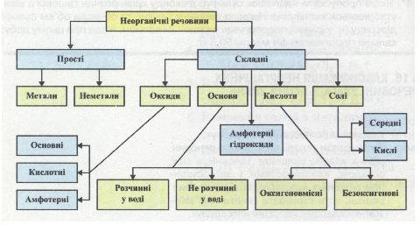

Як класифікуються речовини?

Які речовини називаються складними?

Як класифікуються складні речовини?

На які класи сполук вони поділяються?

Таким чином ми з вами повторили класифікацію неорганічних сполук, а на сьогоднішньому уроці спробуємо з’ясувати: чи існують зв’язки між різними класами речовин, чи можна переходити від одного класу речовин до інших, (тобто познайомимося із «Генетичним зв’язком між класами неорганічних сполук».

*У перекладі з грецької* **генетичний***означає — такий, що стосується похо­дження, вивчає розвиток чого-небудь.*

Генетичний зв’язок *— це зв’язок між речовинами різ­них класів, що ґрунтується на взаємоперетворенні речо­вин і показує походження одних речовин від інших.*

*Знання генетичних зв’язків пояснює різноманітність класів неорганічних сполук і речовин у природі, відкриває перед уче­ними перспективи створення нових речовин.*

Було давно помічено, що речовини, які беруть свій початок від простих речовин — металів, суттєво відрізняються за влас­тивостями від речовин, що беруть початок від неметалів. Тому розрізняють два генетичних ряди: генетичний ряд металів та генетичний ряд неметалів.

Генетичний ряд металів. Генетичний ряд металів має такий

вигляд:

метал —> основний оксид —>основа (луг) —> сіль.

Метал, що започатковує генетичний ряд, наявний в усіх його складних речовинах, наприклад:

1 2 3

Ca —> CaO —>Са(ОН)2 —>СаС12

1. 2Са + 02 = 2СаО;
2. СаО + Н20 = Са(ОН)2;
3. Са(ОН)2 + 2НС1 = СаС12 + 2Н20.

**Зверніть увагу:**

**Правило генетичних зв’язків:**

1. Кількість стрілочок у схемі відповідає кількості рівнянь хі­мічних реакцій, які необхідно скласти.
2. Сполуки, записані перед стрілочкою, обов’язково мають вступити в хімічну реакцію.
3. Сполуки, записані після стрілочки, мають утворитися внаслі­док реакції.

Проте, як вам відомо, нерозчинну основу не можна добути з оксиду, піддавши його взаємодії з водою. Тому генетичний зв’язок ускладнюється на одну ланку:

метал —> основний оксид —>сіль —> основа —> інша сіль.

Для заліза та сполук Феруму він має вигляд:

1 2 3 4

Fe —> FeO—> FeS04 —> Fe(OH)2 —> FeCl2

1. 2Fe+O2=2FeO
2. FeO + H2SO4=FeSO4+H2O
3. FeSO4+2NaOH =Fe(OH)2 +Na2SO4
4. Fe(OH)2+2HCl= FeCl2+2H2O
5. **Генетичний ряд неметалів.** Генетичний ряд неметалів вибу­довується за тим самим принципом, що й металів, лише гідрат оксиду в ньому не основа, а кислота:

**неметал —> кислотний оксид —> кислота —> сіль.**

Розглянемо генетичний ряд неметалів на прикладі сірки:

1 2 3

S —> S02 —> Н2S03 —> К2S03

1) S + 02 = S02;

**2) Н20 + S02 = Н2S03;**

1. **2КОН + Н2S0з = К2S03 + 2Н20.**

Cхеми 1 і 2 можуть змінюватися. У загальному вигляді така схема матиме набагато більш складну структуру. Наприклад, схема 3.

**Генетичний зв’язок класів неорганічних сполук. Схема 3.**

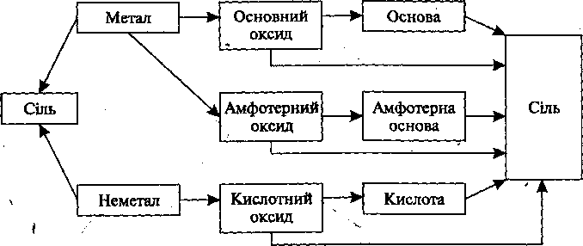

Завдання.

Опрацюйте § 40.

Перегляньте відео:

<https://www.youtube.com/watch?v=FiHoVJOoIsk>

**Виконайте вправу:**

З наведеного переліку виберіть формули речовин, які належать до генетичного ряду **магнію**, складіть схему цього ряду, напишіть рівняння реакцій, за допомогою яких можна його здійснити.

Na, Н2О, MgSO4, MgCl2, S, H2SO3, K3PO4, O2, Mg(OH)2, SO3, Mg, MgO.